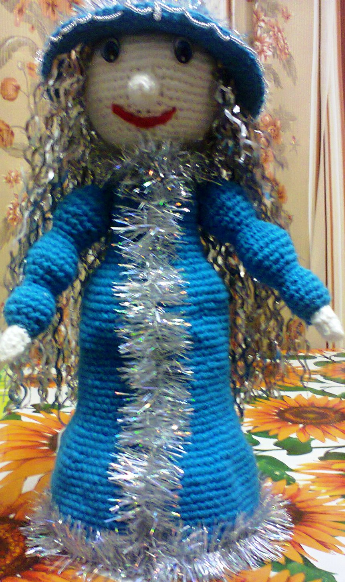

**Старшая группа Перцева Т.А.**

**Цель:** Закрепитьзнания детей о зимних явлениях в природе.

Уточнить и расширить представления о зиме, её признаках.

Воспитывать любовь к природе.

**Задачи:** Обогащать активный словарь детей.

Вызывать положительный, эмоциональный отклик

На явления природы.

**Материал:** Зимняя музыка, хруст снега.

Вязаные комочки на пальчик на каждого ребёнка.

**ХОД ЗАНЯТИЯ**

Собрались все дети в круг.

Ты мой друг

И я твой друг.

Крепко за руки возьмёмся

И друг другу улыбнёмся.

-Ребята, я вам загадаю загадку, а вы её отгадайте:

На деревьях бахрома,

В белом инее дома

Это значит наступила

Наша русская ……(Зима)!

-Правильно, Зимушка-Зима!

Сегодня я приглашаю вас отправиться в зимний лес.

Скажите, а на чём удобно путешествовать зимой?

(ответы детей)

Правильно! Но мы отправимся туда на волшебных санях.

Садитесь в наши сказочные сани и…..поехали!

Пока мы с вами едем, скажите мне пожалуйста, Зима это хорошо или плохо?

У каждого времени года есть что то хорошее, и что то плохое.

**Игра «Хорошо-плохо»**

И так, Зима хорошо, потому, что….

(ответы детей)

Зима плохо, потому, что……

(ответы детей)

Ну вот мы с вами и приехали. Посмотрите, какая красота! Сколько снегу много! Ёлочки стоят красивые.

Ребята, я под ёлочкой нашла волшебный комочек, давайте с ним поиграем.

Мы пустим его по кругу и у кого в руках окажется комочек тот скажет зимнее слово.

**Игра «Зимние слова»**

Отлично! Какие красивые зимние слова вы знаете!

Ребята, у зимы, как и у других времён года , три месяца.

Я предлагаю вам их назвать но не просто так, а в пословицах и поговорках.

Говоря пословицы и поговорки вы будите ложить по снежинке в нашу волшебную коробочку, и так мы пополним её нашими знаниями.

-Декабрь-снежный, холодный-будет год плодородный.

-Декабрь год кончает,а зиму начинает.

-Январь году начало, а зиме середина.

-Месяц январь-зимы государь.

-Февраль силён метелью, а март капелью.

-У февраля два друга-метель да вьюга.

Молодцы! Как точно вы сказали про зимние месяцы и назвали их.

С вашей помощью шкатулка наша пополняется.

- Ребята, а объясните мне пожалуйста пословицу:

Мороз не велик, да стоять не велит.

(ответы детей)

**ФИЗМИНУТКА**

На дворе у нас мороз.

Чтобы носик не замёрз

Надо ножками потопать

И ладошками похлопать.

С неба падают снежинки,

Как на сказочной картинке

Будем их ловить руками

И покажем дома маме.

А вокруг лежат сугробы

Снегом замело дороги

Не завязнуть в поле что бы

Поднимаем выше ноги.

Мы идём, идём, идёи

И к себе приходим в дом.

-Ребята, мы с вами в зимнем лесу! Давайте послушаем зиму! Тишина. Все кругом спит. Слышно как снегхрустит под ногами. Как падает с еловых ветвей тяжёлая снежная шапка.

**(Выходит Зима)**

-Посмотрите ребята, кто это?

(Зима)

Даконечно, это сама Зимушка-Зима к нам вышла! Давайте с ней поздороваемся: «Здравствуй, Зимушка!»

Ребята, а зимушка хочет с вами поиграть.

**Игра «Измени слово»**

-Измените слово мороз так, чтоб оно отвечало на вопрос Какой?

(Морозный)

-Холод-Какое? (Холодное)

-Снег-Какая? (Снежная)

-Лёд-Какие? (Ледяные)

Вы отлично справились с заданием! Зимушка довольна, и дарит вам вот эти волшебные комочки.

Давайте с ними поиграем! Проходите за столы.

(Дети надевают комочки на пальчики)

**Пальчиковая гимнастика «Белый пух»**

Сыплет белый, снежный пух

Устилает всё вокруг.

Пух на шапках,

Пух на шубах,

Пух на бровках,

Пух на губках.

Как щекотно-ух!

Кто щекочет-пух!

-Ребята, помните мы с вами читали очень красивое стихотворение про снежинку?

Послушайте его ещё раз.

(Педагог читает стихотворение Бальмонта «Снежинка»)

Я предлагаю вам карандашом нарисовать по контуру полёт снежинки, а Зимушка посмотрит.

(дети выполняют задание)

-Молодцы! Наше путешествие заканчивается и нам пора возвращаться.

Все сели? Ну тогда в путь, а Зимушку мы возьмём с собой.

-Зима – волшебница, колдунья. Она превращает поля и деревья в настоящую сказку.

Вот например: Молоко от холода чем может стать?

(Мороженым)

-Дождь –снегом;

-Вода-льдом;

-Озеро-катком.

Как быстро мы доехали.

-Ребята, а вам понравилась наша прогулка?

(ответ детей)

Скажите, а как люди ласково называют Зиму?

-Зима-Матушка;

-Зимушка-Зима;

-Зимушка-красавица;

-Зимушка-кудесница.

Молодцы! Зимушке очень понравилось как вы про неё сказали, и она хочет вас угостить!

(Зима угощает детей и благодарит).